LUNES 19 DE ABRIL
*Id
Chismes de súper fin de semana
Se trabajará con la poesía “Cunéntame un cuento” (Pendiente del miércoles 6 de abril)
Contame un cuento (Autora:Silvia Schujer)

Contame un cuento
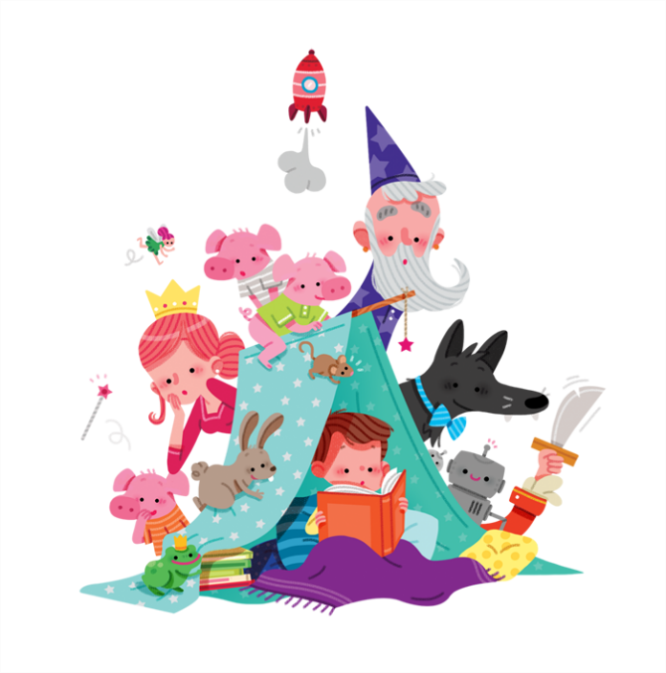
de hadas
para soñar esta noche
letras doradas.

Contame un cuento
liviano
para que duerma esta noche
bajo mi mano.

Contame un cuento
y que flote
sobre mi almohada
porque detrás del silencio
no escucho nada.

Contámelo poco a poco
muy despacito
que cuando cierro los ojos
lo necesito.

Completamos:
-La poesía tiene_____________ versos.
___________ estrofas.
-Marcamos las rimas.

Hacé una lista de tus cuentos preferidos.
Elegí uno y recomendalo.

Trabajamos en el libro en las página 26 y 27 (Nuevos sentidos de la suma y resta)

Lola está completando un álbum de figuritas. Ella armó un cuadro para saber cuantas figuritas tiene y cuantas le faltan en cada página. Ayudala a completar el cuadro
Figuritas | Página 1 | Página 2 | Página 3 | Página 4 | Página 5
Pegadas | 25 |  | 15 | 28 | 26
Le faltan | 15 | 43 |  | 32
Total por página |  | 50 | 35 |  | 56

MARTES 20 DE ABRIL
*Tecno
*Id
Trabajamos en nuestro libro de poesías
Diario de un monstruo

Diario de un monstruo

Querido diario, te cuento
que soy el monstruo del lago,
muy horrible y pestilente,
terrorífico y malvado.

Al verme, todos se espantan.
Hay alaridos y gritos.
Pero estoy acostumbrado:
soy monstruo desde chiquito.

Tengo tres cabezas grandes
y las orejas peludas.
Asqueroso y repugnante.
Soy monstruo. No caben dudas.

Muchas patas retorcidas
y unos enormes colmillos.
Por no cepillarme el pelo.
Lo tengo opaco y sin brillo.

Los que me conocen dicen
Que emano un olor inmundo.
¡Y que yo soy el monstruito
más espantoso del mundo!

Querido diario, mi orgullo
Es ser un monstruo tan feo.
¡Y que todos al mirarme,
se hagan pipí del miedo!

Vivir en el lago negro
es divertido y muy sano.
Teno la panza bien llena
de mosquitos y gusanos.

Con cucarachas y sapos,
con lauchas y otras criaturas,
hago unas sopas muy ricas
que son espesas y oscuras.
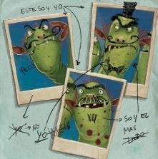
Hay monstruos en las cavernas
que luchan con caballeros.
Mas yo prefiero mi lago.
(No soy tan aventurero).

Aunque el único problema,
es andar así, tan mojado,
es que me arde la cola
pues estoy siempre paspado.

En el pantano escondido
se sumerge mi mamita.
¿Y si le pido que venga
para ponerme cremita?

Porque los monstruos también
tenemos alma de niños.
Y yo quiero muchos mimos
con palabras de cariño.

Que me canten arrorrós
y que me lean cuentitos.
(De hadas y no de monstruos
porque me asusto un poquito)
¡A trabajar!
- Buscá en la poesía versos que te indiquen
¿Cómo es el monstruo? Copialos y dibújalo.
____________________________________________________________________________________________________________________________________________________________________________________________________________________________________________________________________________________________________________________________________________________________________________________________________________

-En el cuaderno:
Contá cómo es la casa del monstruo (¿Dónde queda? ¿De qué está hecha? ¿Cuántos cuartos tiene? ¿Qué forma tiene? ¿De qué color? Etc.)

-Ficha 1 del libro de matemática.

Trabajamos en nuestro proyecto sobre La reserva Ecológica.
Junto con 2ª, concurrimos al SUM.
Allí escuchamos sonidos de animales y vemos fotos de senderos y diferentes ambientes de la reserva.
Nos preguntamos:
¿Cómo se formó este lugar?
¿Qué seres vivos habitarán allí?
¿Cómo llegaron esos seres vivos a este lugar?
¿Qué importancia tiene para nuestra ciudad?

Catequesis: Celebracion de la luz

MIÉRCOLES 21 DE ABRIL
*INGLES
*MUSICA
*ED FISICA
*PLÁSTICA
Seguimos trabajando con la poesía Diario de un monstruo
- El monstruo dice:
En el pantano escondido
se sumerge mi mamita.
¿Y si le pido que venga
para ponerme cremita?
Inventá ¿Cómo es su mamita? Luego dibujala.

______________________________________________________________________________________________________________________________________________________________________________________________________________________________________________________________________________________________________________________________________________________________________________________________________________________________
______________________________________________________________________________________________________________________________________________________________________________________________________________________________________________________________________________________________________________________________________________________________________________________________________________________________

- En el cuaderno: el monstruo quiere mimos y palabras de cariño. Escribí mensajes lindos para él.

Matemática: Monedas y billetes

Trabajamos con monedas y billetes componiendo y descomponiendo cantidades en el pizarrón. Cálculo mental: reflexionamos sobre qué cálculos conocidos me ayudan a sumar “Cienes”
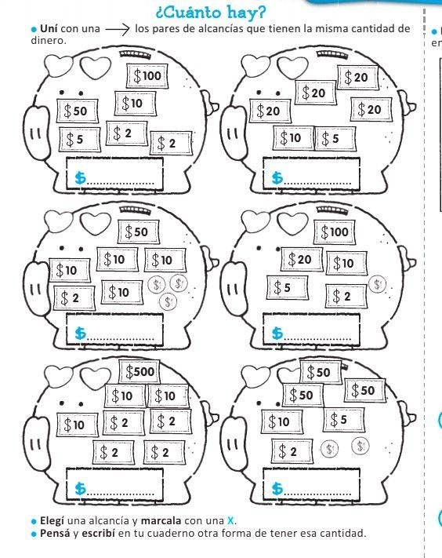

JUEVES 21 DE ABRIL
*Tecnología
*Ed física
Nombre:____________________
Trabajo con nota
- Completá los casilleros en blanco de la grilla de números
100 |  |  |  |  | 105
140
 |  |  |  |  |  |  |  |  | 199

- Resolvé:
124 + 153= 162 + 135=

- Escribí en letras:
164=___________________________________________________
139=___________________________________________________
4-Problemita (No te olvides de explicar cómo pensaste)
La abuela de Martu le regaló 60 figuritas. Más tarde su tía le regaló 60 figuritas más. ¿Cuántas figuritas tiene Martu?

Nombre:____________________
Trabajo con nota
- Dibujá dos formas de pagar cada cosa:
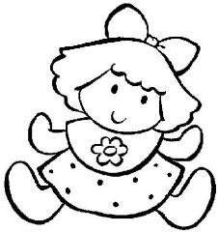
$153


$163

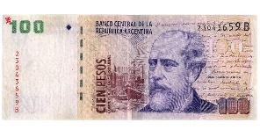
- ¿Cuánto dinero tiene cada uno?
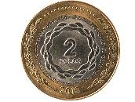
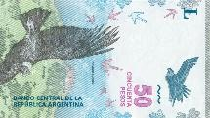
Nico tiene__________
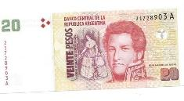


Simón tiene ________

- Lupe tiene $100 pesos y se quiere comprar una PELOTA que sale $25 y una SOGA que sale $68. ¿Puede? ¿Le sobra? ¿Cuánto?

Leemos:
Mi maestra es un monstruo

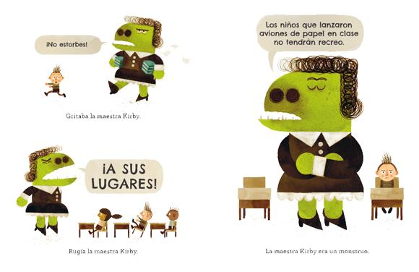
Mi maestra es un monstruo:
1-¿Por qué Beto decía que su maestra era un monstruo?
2- ¿Qué pasó un día en el parque?
3- ¿Cómo era la maestra Kirby?
Al principio del cuento  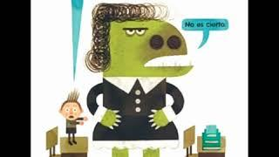 | Al final del cuento  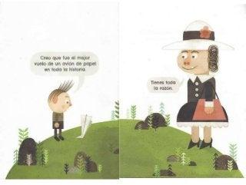
4-¿Por qué pensás que cambió la maestra Kirby?
5-En tu cuaderno escribí los diálogos de la maestra cuando Beto la ve como un monstruo y los diálogos de ella cuando Beto la ve como una persona.

VIERNES 22 DE ABRIL
*Ingles
*Música
*Ed fisica
*Informatica

-Realizamos un trabajo con nota de PL

Mirando las imàgenes escribimos la secuencia del cuento


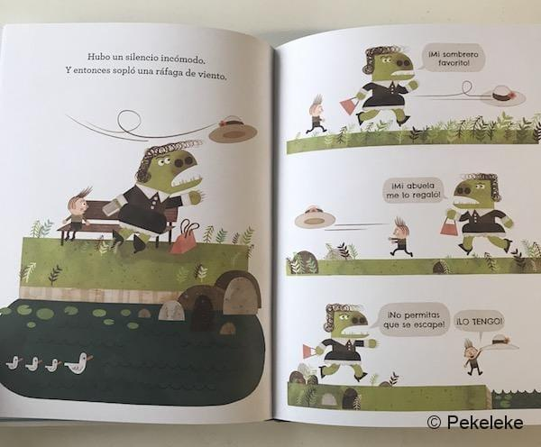
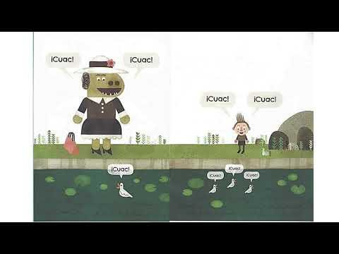
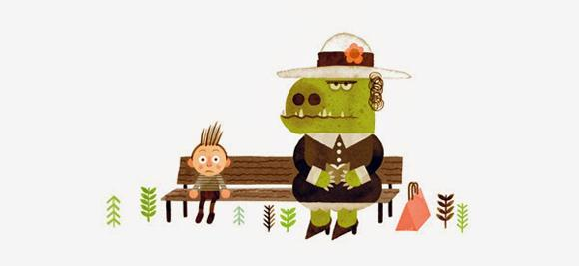

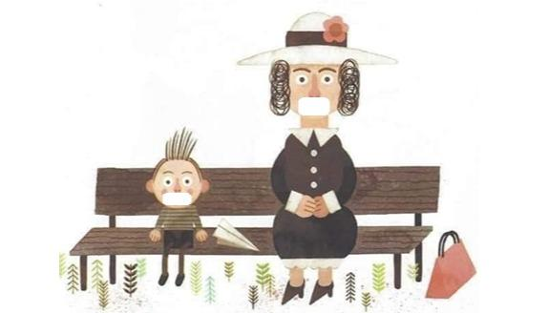

22 DE ABRIL: DÍA DE LA TIERRA

(fotocopia que nos dieron en los buenos días de “Protectores del planeta”)
PIENSO IDEAS PARA CUIDAR LA TIERRA

Tarea

